Github

**Was ist Github?**

Hier sind noch ein paar Video was Github ist

[YouTube Video "Was ist GitHub" (5.24 min)](https://youtu.be/3ZlpJHZBbi8)

[YouTube Video "What is GitHub" (3.45min)](https://www.youtube.com/watch?v=w3jLJU7DT5E)

**Warum benutz man GitHub?**

GitHub benutzt man, wenn man sich an einem Software Projekt beteiligen will und einen Beitrag auf die Patches und Updates wie auch Fehlerbehebung haben will.

Man kann auch sein eigenes Projekt auf GitHub hochladen und bekommt Unterstützungen für die Fehlerbehebung per GitHub.

**Benutzeranleitung von GitHub**

[**GitHub Dokument PDF**](https://riptutorial.com/Download/github-de.pdf)

[GitHub Deutsch Begriff Erklärung](http://gitbu.ch/ch01.html)

[GitHub English Offizielle Begriff Erklärung](https://help.github.com/en/articles/github-glossary)

**GitHub Account erstelle**

Besuchen Sie [https://github.com](https://github.com/) um sich zu registrieren.

Danach müssen Sie die Human Verifizierung machen und das Free Abo auswählen.

Dann müssen Sie Kenntnis angeben und warum sie bei Github einsteigen.

Am Schluss muss man sich bei der GitHub registrierte E-Mail-Adresse einloggen und den Mail von GitHub bestätigen.

Nach der Bestätigung sollte man einen neuen Repository anlegen.

* Dazu schreibt man den Projekt Name in den Repository Name
* Beschreibt man das Projekt in kürze in das Description Feld
* Stellt man ein, ob es Öffentlich oder privat ist.

**GitHub Herunterladen**

Besuchen Sie <https://desktop.github.com/> und laden den Installer herunter.

Befolgen sie den Installer.

(Nur für Windows und MacOS kompatibel)**GitHub Benutzung**

**GitHub Desktop Repository erstellen und klonen**

Gehen Sie auf github.com und melden Sie sich mit Ihren Login (Diesen Login müssen Sie vorher erstellen) ein.

Danach müssen Sie neben ihrem Profil auf das Plus (+) Symbol darauf gehen und dann New repository auswählen.

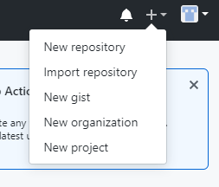

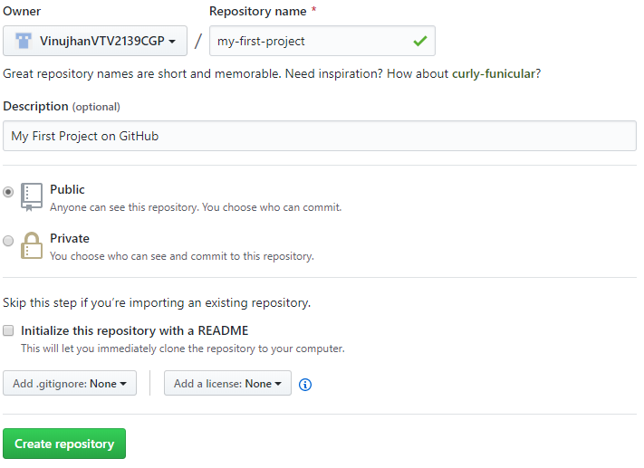

Sie sollten noch einen Repository name in das Erste Feld eingeben.

Bei Description schreiben Sie eine kleine Beschreibung von Ihren Projekt.

Am Schluss wählen sie Public aus damit es alle sehen. Am Schluss drücken dann auf Create repository.

Erstellen Sie einen Ordner im Verzeichnis C mit dem Namen GitHub



Danach müssen Sie einen Repository erstellen und von dem Internet klonen.

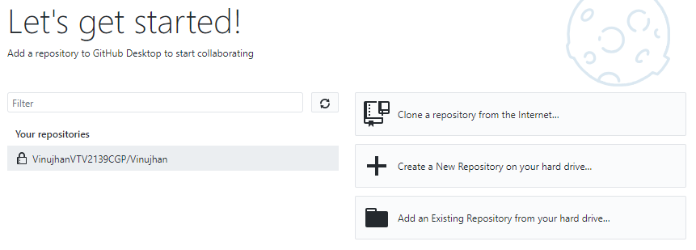

Clone a Repository from the Internet auswählen

Auf URL Drücken

Geben Sie den URL der auf dem Github steht ein.

Geben Sie den Verzeichnispfad von dem GitHub Ordner, den Sie vorher erstellt haben.

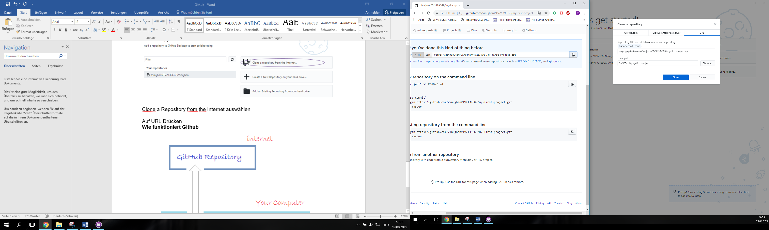

Danach sollte sich ein Verzeichnis erstellen mit dem Namen, den Sie angegeben haben.

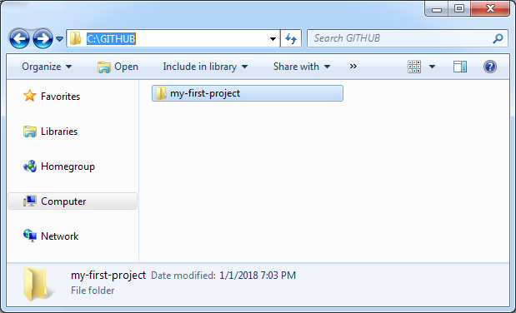

Kopieren oder speichern sie Ihre Beispiel Daten in diesem Verzeichnis und gehen sie auf dem GitHub Desktop.

Dort werden Sie die eingefügten Dateien sehen.

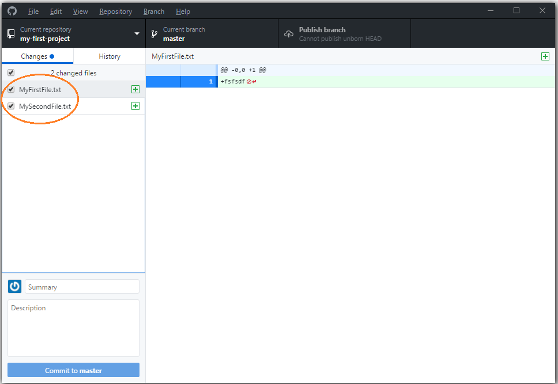

Danach scheiben Sie in Ihren Summary Feld den Titel und können somit auf das Commit to Master Button auswählen.

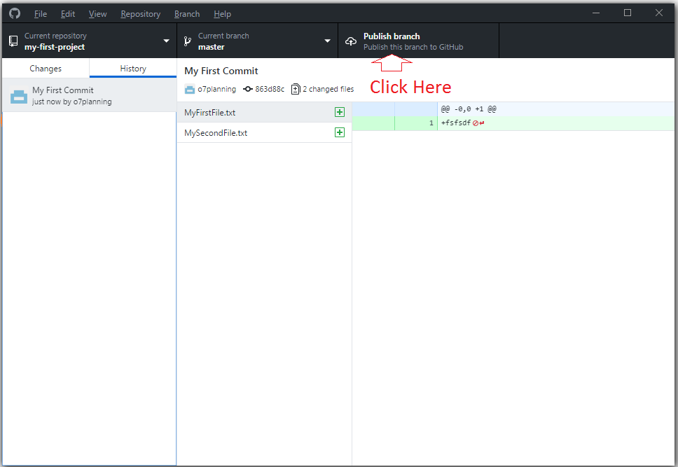

Zum Schluss, müssen Sie nur auf Publish branch Symbol drücken und somit wird es auf dem Github Server hochgeladen.

**Was ist Commit?**

Der traditionelle Softwareausdruck "Speichern" ist ein Synonym für den Git-Begriff "Committen". ... Git-Commits können dagegen lokal erfasst und aufgebaut werden.

**Wie erstellt man einen Branch und was ist das?** 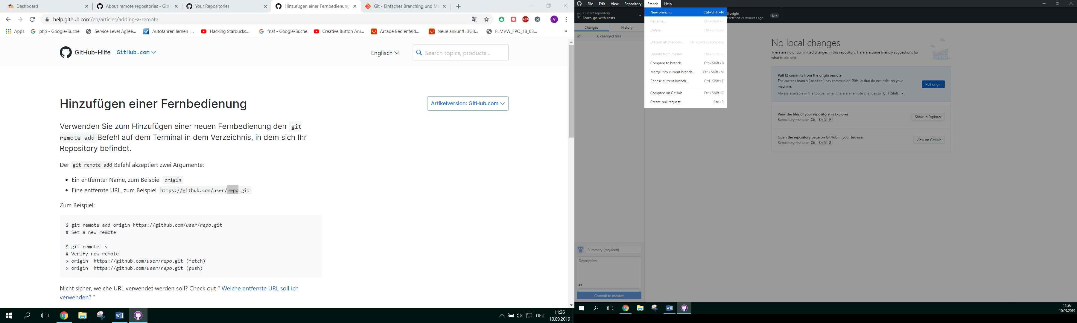

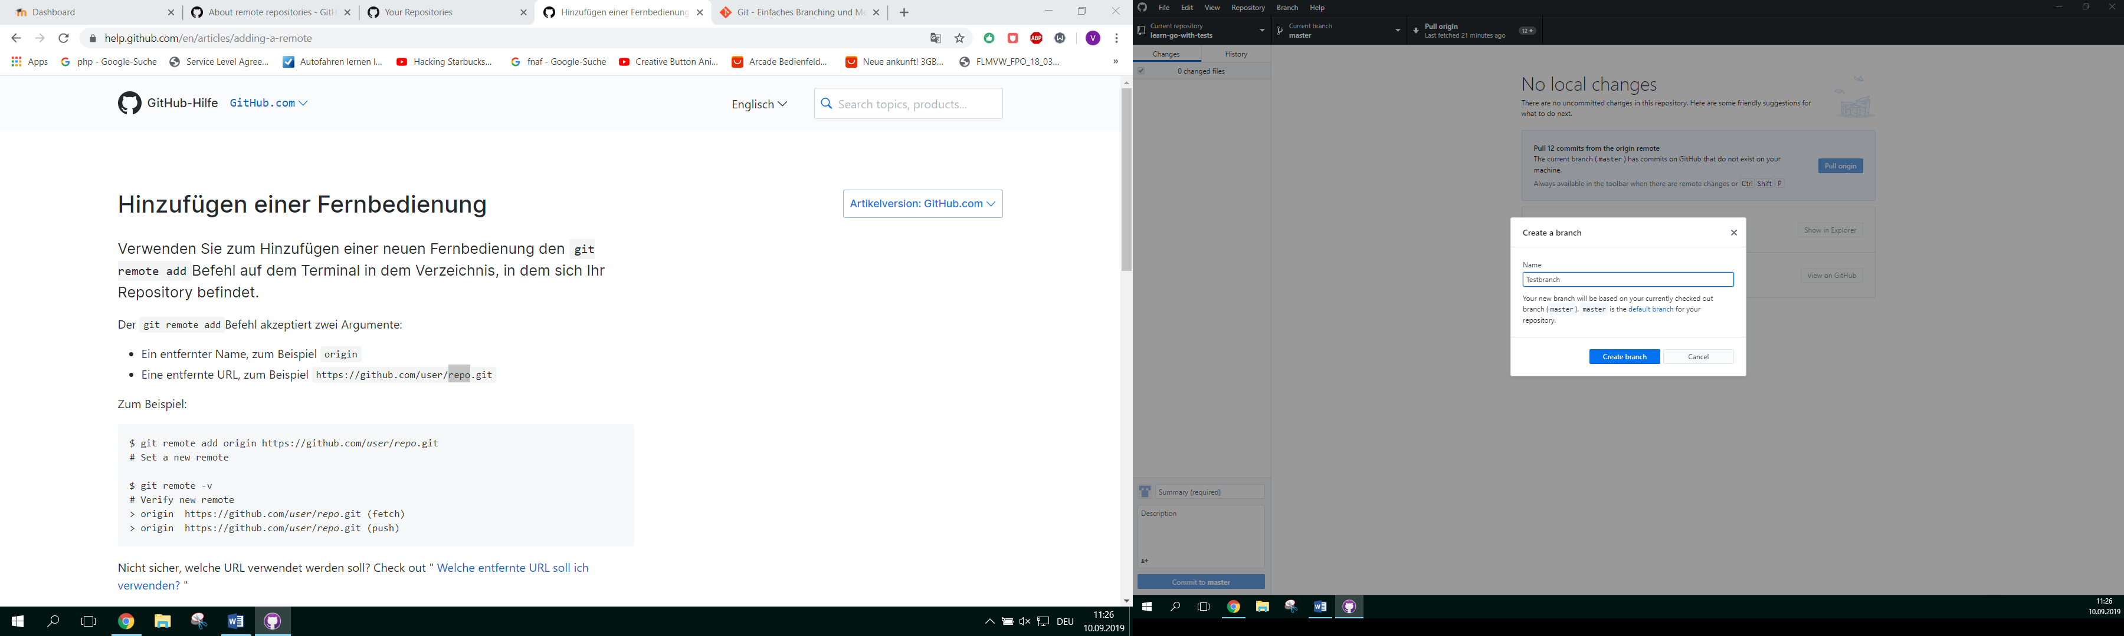

**Was ist ein Branch?**

Aus dem Englischen übersetzt-Die Verzweigung in der Versionskontrolle und im Software-Konfigurationsmanagement ist das Duplizieren eines Objekts, das der Versionskontrolle unterliegt, sodass Änderungen parallel entlang mehrerer Verzweigungen erfolgen können.

**Remote-Repository auf GitHub**

Die Remote-Repository ist die Veränderungen zwischen Ihrem lokalen und einem entfernten Repository (Remote Repository oder Remote) austauschen.

Wie kann ich es erstellen?

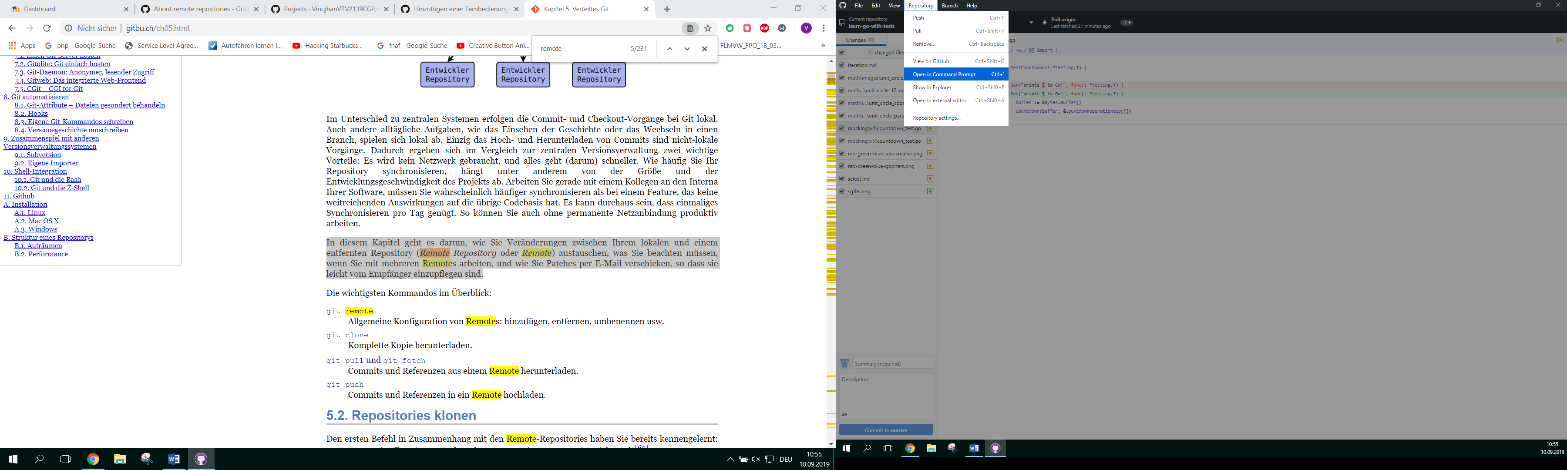

Danach gibt man diesen Befehl in der Konsole aus

git remote add origin <REMOTE_URL>

**Atom mit GitHub Desktop verbinden**

[Atom mit Github verbinden Anleitung (Link Youtube Video)](https://www.youtube.com/watch?v=6HsZMl-qV5k)

https://www.youtube.com/watch?v=6HsZMl-qV5k

**Eclipse mit GitHub Desktop verknüpfen**

[Eclipse mit Github verbinden Anleitung (Link Official Website)](https://github.com/collab-uniba/socialcde4eclipse/wiki/How-to-import-a-GitHub-project-into-Eclipse)

https://github.com/collab-uniba/socialcde4eclipse/wiki/How-to-import-a-GitHub-project-into-Eclipse

**Einfacher Erklärung Erweiterter Erklärung**

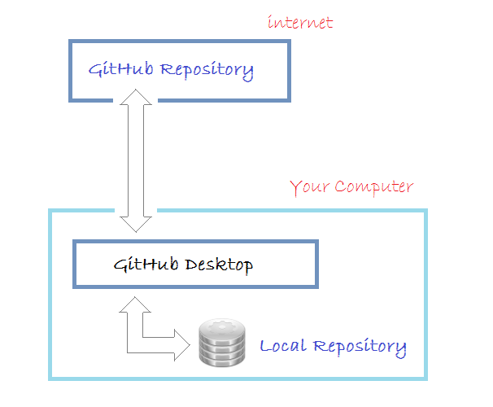**Wie funktioniert Github**

